

**ŽUPA SV. IVANA KRSTITELJA REČICA**

**BR.720. GOD.XIV. 12.prosinca 2021.**

**TREĆA NEDJELJA DOŠAŠĆA**

|  |  |  |
| --- | --- | --- |
| http://1.bp.blogspot.com/-0Cx42nTLvkQ/VLw6InuimII/AAAAAAADaUc/iJcCKbYp58c/s1600/4domingos_adviento_cicloc_300.jpg  **Prvo čitanje*:*** *Sef 3, 14-18a*  **Drugočitanje***: Fil 4, 4-7*  **Evanđelje***: Lk 3, 10-18*  ***Zborna molitva:***  Bože, ti vidiš: mi s vjerom očekujemo blagdan rođenja Gospodnjega. Molimo te da nam bude događaj spasenja te ga radosno proslavimo svečanom službom hvale. Po Gospodinu.  ***Ulazna pjesma:***  Radujte se u Gospodinu uvijek!  Ponavljam: radujte se! Gospodin je blizu! (Fil 4, 4-5)  **Pričesna pjesma:**  *Recite preplašenim srcima:*  *»Budite jaki, ne bojte se! Evo Boga našega, dolazi da nas spasi!«* | *U ono vrijeme: Pitalo je Ivana mnoštvo: »Što nam je dakle činiti?« On im odgova­raše: »Tko ima dvije haljine, neka podijeli s onim koji nema. U koga ima hrane, neka učini isto tako.« Dođoše krstiti se i carinici pa ga pitahu: »Učitelju, što nam je činiti?« Reče im: »Ne utjerujte više nego što vam je odre­đeno.« Pitahu ga i vojnici: »A nama, što je nama činiti?« I reče im: »Nikome ne činite nasilja, nikoga krivo ne prijavljujte i budite zadovoljni svojom plaćom.«*  *Narod bijaše u iščekivanju i svi se u srcu ­pitahu o Ivanu nije li on možda Krist. Zato im Ivan svima reče: »Ja vas, istina, vodom krstim. Ali dolazi jači od mene. Ja nisam dostojan odriješiti mu remenje na obući. On će vas krstiti Duhom Svetim i ognjem. U ruci mu vijača da pročisti gumno svoje i sabere žito u žitnicu svoju, a pljevu će spaliti ognjem neugasivim.« I mnogim je drugim pobudama Ivan narodu navješćivao evanđelje.*  *Riječ Gospodnja. --------------------------------------------*  Varaždinska Biskupija - Djelovanje  **NEDJELJA CARITASA** | |
| Priest Action Stock Illustrations – 18 Priest Action Stock Illustrations,  Vectors &amp; Clipart - Dreamstime**Što trebamo činiti?**  Tko postavlja takvo pitanje on je u traženju. Kako ići dalje? Kako ja mogu dalje? Tada, kad je Ivan krstio ljude u Jordanu, on ih je pozivao na obraćenje, budući su njegove riječi mnoge pogađale u srce. Oni su osjetili: moramo promijeniti naš život.  Evanđelist Luka izvještava o tome. On će nas pratiti tijekom čitave Crkvene godine koja je počela prvom nedjeljom došašća. Sveti Luka – po zanimanju je bio liječnik – vrlo brižljivo je “istraživao”, mnoga sjećanja o Isusu sabrao i sačuvana su samo kod njega počevši s poznatim izvješćem Isusova rođenja u štali u Betlehemu.  Luka nas dakle izvještava što je Ivan govorio onima koji su ga pitali: Što trebamo činiti? Njegovi odgovori, takav je dojam, potpuno su nespektakularni. Ništa neobično. Najprije opći odgovor kojeg daje “ljudima”: Tko ima dvije haljine, neka podijeli s onim koji nema. U koga ima hrane, neka učini isto tako.  Što trebamo činiti? Dijeliti! Tako jednostavno. Veliki pokornički propovjednik Ivan ne traži velike akcije. Samo najjednostavnije, što se da naslutiti: dijeli s onim koji to treba! Jer odjeću i hranu trebamo svi. Mnogi to trebaju hitnije nego ja.  Ne obogaćujte se na nepravednom putu! Ne radite na trošak drugih za vlastiti džep! A vojnicima kaže Krstitelj: Nikome ne činite nasilja, nikoga krivo ne prijavljujte i budite zadovoljni svojom plaćom! U mnogim zemljama svijeta i danas vrijedi ta opomena, gdje vojnici teroriziraju stanovništvo, gdje se regrutiraju djeca u vojnike, gdje se vrši prisila na civilno stanovništvo.  Što trebamo činiti? U vremenima privredne krize to pitanje će danas biti češće postavljeno. Odgovor Krstiteljev je vrijedan danas kao i tada. To su sasvim jednostavne stvari koje trebamo činiti – i možemo! Ne prije svega psovati ili grditi političare, točno znajući što “oni gore” trebaju bolje činiti. Nego sami činiti onima koji su nam blizu: dijeliti, dati, pomoći. Odreći se iskorištavanja, prisiljavanja i korupcije nad malenima. Jer društvo je tako dobro kakvo je u “ljudima”, u nama svima. Svi smo mi suodgovorni za društvenu klimu. | |

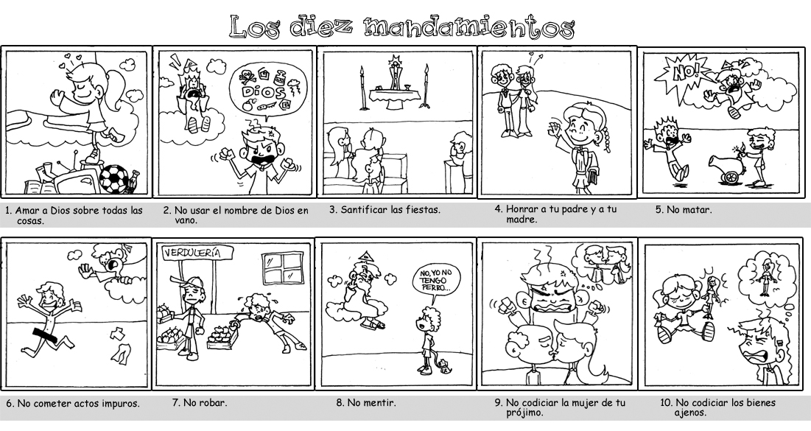**Deseta zapovijed** upotpunjuje devetu te govori o pohlepi za tuđim dobrima (požuda očiju). Ta neumjerena pohlepa nastaje od nezasitne želje za bogatstvom koja čovjeka može odvesti u krađu, grabež, gramzivost i prijevaru. Prirodno je imati različite tjelesne potrebe, ali u svojim željama i potrebama moramo biti umjereni inače postajemo robovi zemaljskih dobara.  
Neumjerena želja za nekim, osobito tuđim dobrom, grijeh je. “Požuda očiju” jestgramzivost, što znači neumjerena želja i čežnja za bogatstvom. Preveliko bogatstvo može nas učiniti neosjetljivima za potrebe bližnjega. Zarobljeni posjedovanjem, bogataši su u velikoj opasnosti od duhovnog osiromašenja. O opasnostima bogatstva i vrijednostima siromaštva osobito je posvjedočio Isus Krist. U proglasu blaženstava ističe siromaštvo kao put u Božje kraljevstvo.  
Desetoj Božjoj zapovijedi izravno se protivi zavist, jedan od sedam glavnih grijeha. Zavist je žalost koju netko osjeća zbog dobra drugoga i neuredna želja da to dobro prisvoji za sebe. Grijeh ljudske zavisti nezasitan je i čovjeka može dovesti do najgorih zlodjela. Zavist teško opterećuje i truje ljudsko srce.  
Nasuprot ljudskoj pohlepi, gramzivosti i zavisti, deseta Božja zapovijed potiče nas na “siromaštvo srca”, na skromnost i jednostavnost, na nenavezanost na zemaljska bogatstva, te nas, u isto vrijeme, usmjerava na pouzdanje u Boga i želju za ostvarenjem istinske i nepropadljive sreće.

O Križu blagoslovljeni, svem svijetu Ti si ufanje. Ti nekoć drvo sramotno, a sada vrata nebeska. Na Križu Spas naš uzdignut sve ljude k sebi privlači, a đavo skršen bez plijena pobijeđen eto odlazi. Ti snagom Križa krvavog sav dug nam Kriste otpusti i ropstvo staro dokonča, slobodom ljude obdari. Sva slava tebi Isuse, sa Ocem Duhom presvetim, udijeli nam u vječnost svu uživat Križa plodove. Amen.

|  |  |  |
| --- | --- | --- |
| Ponedjeljak,  **Župne obavijesti**  13.prosinca | 6,00 | Lucija, djevica i mučenica  Na jednu nakanu. |
| Utorak,  14.prosinca | 6,00  17,00 | Ivan od Križa  Na jednu nakanu  ZAMRŠJE: + Ivan Bartolac (god) |
| Srijeda,  15.prosinca | 6,00 | Drinske mučenice  + Josip (god), Jagica Horvatić |
| Četvrtak,  16.prosinca | 6,00 | Sebastijan  + Ana, Juraj Horvatić; + Stjepan Vrane i ob. |
| Petak,  17.prosinca | 6,00 | Lazar  + Franjo Šepac (god); + Andrija Požgaj |
| Subota,  18.prosinca | 6,00 | Malahija  + Ana Vuzdar i ob.; + Josip, Slavica, Mara, Ivan Ladić; + Ftanjo (god), Jelica Vine |
| Nedjelja,  19.prosinca | 6,00  10,00  11,00 | **ČETVRTA NEDJELJA DOŠAŠĆA**  ŽUPNA CRKVA: + Katarina Zebić (god) i ob.; +obitelj Grdina, Vine, Petrak; + Josip, Marija Kralj, Tomo, Jela Banić; + Josip, Jagica Horvatić, Josip, Marija Kralj; + Josip Horvatić; za duše u čistilištu  ZAMRŠJE:  ŽUPNA CRKVA: **pro populo** |

Župni pastoralni listić izdaje Župa sv. Ivana Krstitelja Rečica, Rečica 47. 47203 Rečica, tel 047 713 002. Uređuje i odgovara. Lovro Zaplatić župnik. <http://zupa-svik-recica.hr/> mail: [zupa.recica@zg-nadbiskupija.hr](mailto:zupa.recica@zg-nadbiskupija.hr). Izlazi tjedno u 150 primjeraka.

**ISPOVIJED STARIJIH I BOLESNIKA**

Srijeda – Zamršje, Luka

Četvrtak - Rečica

**ISPOVIJEDI U DEKANATU:**

17.12. od 7 -9,30 i 16-18 sati **Franjevci**

18.12. u 10,00 – **Banija (Orlovac**)

18.12. u 7,00 – **Švarča**

18.12. u 16,00 **– Mahićno**

20.12. 0d 8, - 10,00 i 17-18 sati **- Srce Isusovo**

21.12.u 16,30 **– Turanj,**

**Kamensko**

22.12.u 17,00 **- Dubovac**

**SVOJE PRILOGE**

za potrebe župe možete uplatiti i na adresu: Župa svetog Ivana Krstitelje Rečica ( za potrebe župe) IBAN HR8124000081104962168. Hvala svima na prilogu za našu župu i župnu crkvu!